**《Java语言程序设计基础教程》**

**上机实验指导手册**

**实验八 图形用户界面综合应用**

## 【目的】

①常用布局的应用

②简单事件的使用

③组件、布局、事件的综合运用

## 【内容】

### 布局的基本使用

将实验07中的第2题使用布局的方式进行重新实现，注意不需要使用setBounds或者setLocation方法设置组件位置

图形界面实现如下所示：

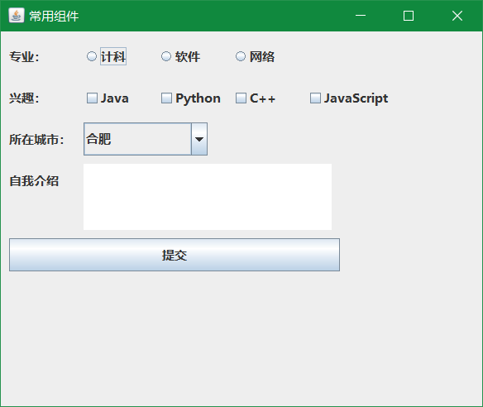

### 四则运算的实现

根据课堂课件中的事件案例，实现两个数的四则运算：

参考代码：<https://github.com/imwyw/Java/blob/master/PPT/Codes/javaCh05_calc.java>

图形界面实现如下所示：



### 综合运用事件实现简易录入功能

设计程序实现以下功能，将各文本框中内容组合添加至JList组件中

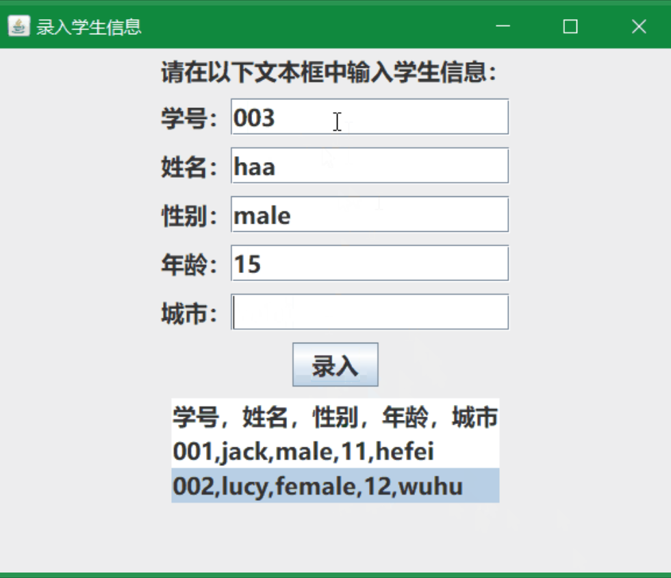

提示：

1、布局采用BoxLayout布局，由Box对象进行嵌套组成，以下为核心代码：

// 创建主要盒子，纵向排列

Box boxMain = Box.*createVerticalBox*();

// 将主盒子添加至框架

add(boxMain);

// 横向排列的小盒子

Box boxTitle = Box.*createHorizontalBox*();

// 添加组件

boxTitle.add(**new** JLabel());

// 横向盒子添加至boxMain纵向盒子中

boxMain.add(boxTitle);

// 添加盒子的垂直间距

boxMain.add(Box.*createVerticalStrut*(10));

Box box2 = Box.*createHorizontalBox*();

box2.add(**new** JLabel());

// 横向盒子添加至boxMain纵向盒子中

boxMain.add(box2);

// 添加盒子的垂直间距

boxMain.add(Box.*createVerticalStrut*(10));

2、通过事件添加JList组件的内容，注意构造时需要使用DefaultListModel类型，核心代码如下：

DefaultListModel listModel = **new** DefaultListModel();

JList jlist = **new** JList(listModel);

listModel.addElement(xxx);

动态的添加JList中的选项，只需要对listModel对象添加元素即可。

## 【注意事项】

1. 提交产物为相关问题的回答以及java源代码（xxx.java文件）
2. 提交方式，通过博思平台进行提交，截止时间详见平台

**提升编码效率之eclipse智能提示的设置：**

(1). 打开Eclipse，选择打开" Window － Preferences"。

(2). 在目录树上选择"Java－Editor－Content Assist"，在右侧的"Auto-Activation"找到"Auto Activation triggers for java"选项。默认触发代码提示的就是"."这个符号。

(3). 在"Auto Activation triggers for java"选项中，将"."更改：.abcdefghijklmnopqrstuvwxyzABCDEFGHIJKLMNOPQRSTUVWXYZ

